MySQL数据库定时备份软件使用说明
- 软件概述
本软件使用java开发，功能点有全备份数据库、增量备份数据库的功能、同时集成了ftp发送备份文件到指定ftp服务器的功能。
全备份功能备份时数据库时采用mysql自身提供的dump导出机制，导出文件为sql文件；增量备份备份数据库时采用mysql自身提供的binlog（二进制日志）备份机制进行增量备份，导出文件为二进制文件。集成的ftp功能会定时检查备份导出目录及用户配置mysql二进制日志的目录，目录有文件时则自动上传到指定的ftp服务器。
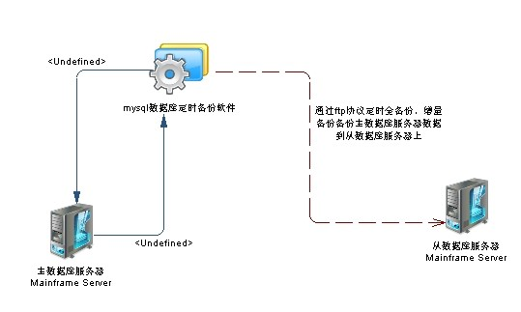

- 使用说明
- 全备份
填写数据库信息，测试数据库连接是否成功。
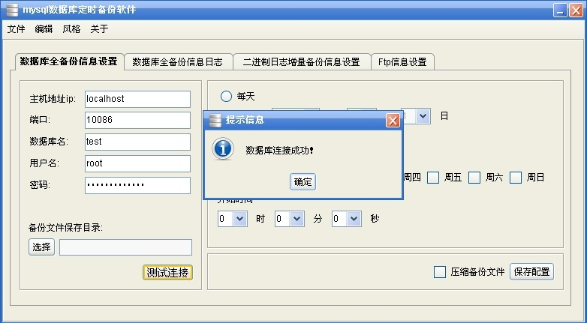

连接成功后继续选择备份文件目录，及选择备份周期（指定具体时间进行备份）,最后记得在压缩备份文件的复选框打钩，减少数据文件对磁盘的占用(注意： 集成的ftp只能上传备份目录里的文件，目录则无法上传)，点击保存配置按钮。
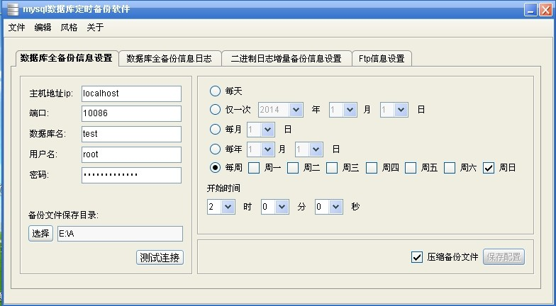

如果window没有设置mysql的环境变量，请设置mysql环境变量，否则无法导出数据，设置如下：
我的电脑 --> 右键属性 --> 切换到高级 --> 点击环境变量 -->
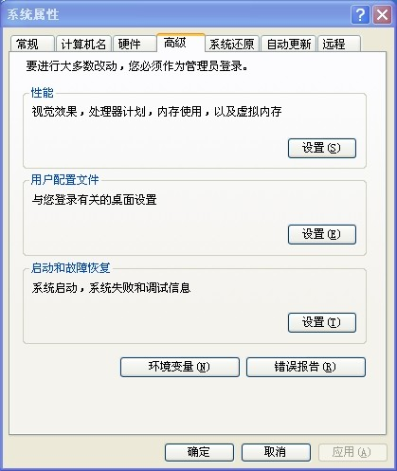

找到path变量，把mysql的bin目录设置进去，路劲类似D:\mysql-5.6.12\bin
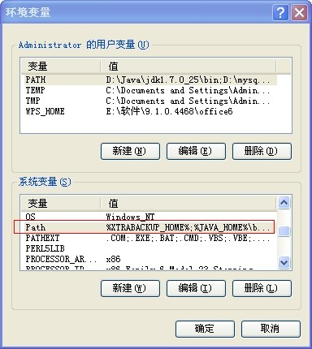

点击编辑，把路劲黏贴到最前方，方便查找
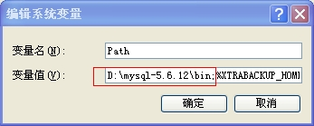
至此设置环境变量完成，最后检查jdk环境,按类似方法配置好jdk的环境变量。

- ftp发送功能
在启用ftp功能的复选框上打钩，并填写远程ftp的主机地址、登陆ftp的账号及密码和选择错误目录，点击保存即可成功启动ftp发送功能，此时后台线程会定时检查全备份目录文件夹是否有备份文件，有则上传备份文件到指定ftp服务器上；与此同时，远程主机别忘了开启ftp服务接收准备上传的备份文件。
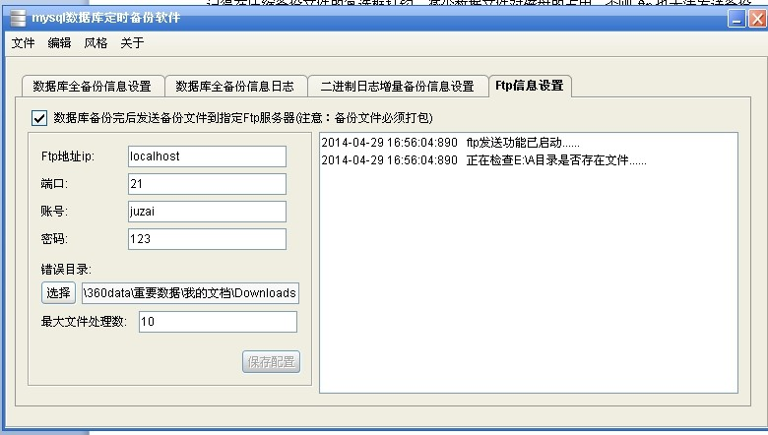

备注：主从服务器之间网络不通情况下，备份和二进制日志文件会暂时备份到主服务器上，直到网络畅通时会自动把存在主机上的的备份文件和二进制日志文件通过ftp方式发送到从服务器上。

- 增量备份
做增量备份，先开始mysql自身提供的增量备份功能，找到mysql安装目录里的my.ini文件，在[mysqld]下配置启用binlog(二进制日志)，配置例子如下：
----------------------------------------------------------------------------------------------------------------------
#增量备份->日志目录
log-bin=D:/mysql-5.6.12/bin-log/logbin.log
#增量备份->日志过期时间
expire_logs_days=7
#增量备份->表示采用同步写磁盘的方式来写二进制日志、这时写操作便绕开了OS的缓冲该默认值为0
sync_binlog = 1
#确保二进制日志和InnoDB 数据文件的同步
innodb_support_xa = 1
----------------------------------------------------------------------------------------------------------------------
配置好后重启数据库服务生效
最后，在发送二进制日志功能的复选框上打钩即可启用ftp发送二进制日志到指定ftp服务器的功能，后天线程会找到已经配置的binlog目录上传二进制日志文件(注意：mysql数据库的日志索引文件和正在使用的二进制日志文件则不被上传)
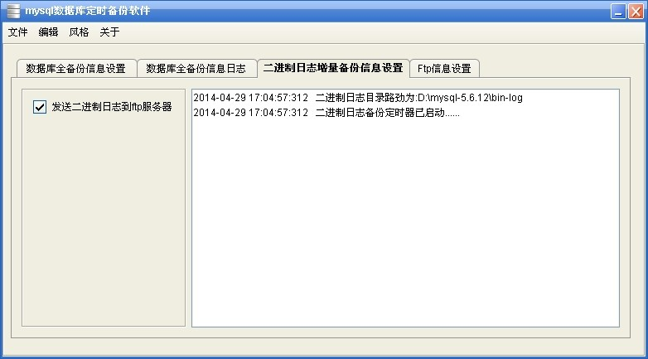

- 重启自动初始化
软件关闭后，下次启动时会自动初始化上一次用户填写的信息。

